12/24/2022

Abdo Gamal Ahmed

no campany

Design pattern

Creation Design pattern



Table of Contents

1-topic this slide : 2

2- abstract factory : 2

1.1 -problem: 2

1.2–step for abstract Factory: 3

1.3–important notes: 5

1.4-structur of abstract factory : 5

1.5 –example on abstract factory by code: 7

1.6 – applicability : 10

1.7-pros and cons : 10

1.8 – next topic : 11

# 1-topic this slide :

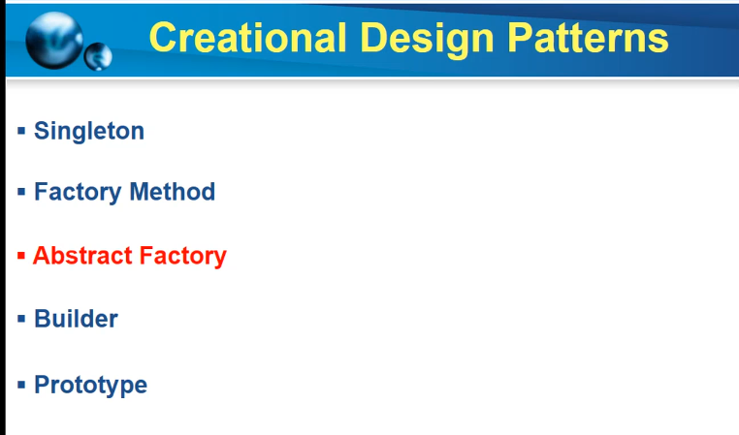هنتكلم عن ال abstract factory بس النهادرة ومتقلقش هو بسيط .

# 2- abstract factory :

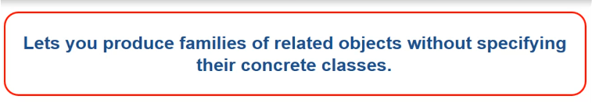

ال abstract factory دة مسئول عن عمل creation لobject .

و ال abstract factory ف فكرته شبه ال factory method هم الاتنين مسئولين عن عمليه creation for object بس الفرق ف ال concept او المشكله الى هم بيحلوها .

* الfactory method بتسعدنا عشان نعمل create ل product مختلفه عن الى كان بيحصلها creation جوة ال parent .
* ال abstract factory هيخلينا نعمل create نعمل family of product يعنى هيخلينا نعمل create ل product برضو بس الفرق بين ال abstract factory و الfactory method ان ف ال abstract factory احنا بنبنى عليه من ال product الى مرتبطين ببعض من ناحيه ال logic .

## -problem:

انا دلوقتى هعمل تصميم عشان يشتغل ف شركه تصميم اساس . ف انا عندى تلت انواع من الاساس كرسى و وكنبه وطربيزه قهوه .

ف المفورض ان كان يبقا عندى function تبقا مسئوله عن عمل ال object من كرسى او كنبه او طربيزه قهوه . factory method يعنى .

بس المشكله هنا ان عندى dimension ظهر معايه . ان كل product من الى فات دول ليهم نوع . ممكن يكون

Modern او art اوVictorian . وشكل الproduct هيختلف حسب نوعه .

ف كدة كل product بقى ليه عيله يعنى الكرسى بقى فيه منه تلت انواع وال كنبه بقى فى منها تلت انواع وهكذا .

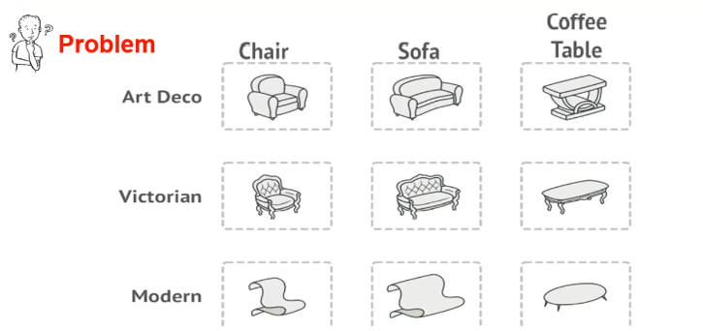

ف الخلاصه : ان factory method كان بتعمل create concrete object جوة ال child class مختلفه عن ال object الى موجوة ف ال parent .

* اما ال abstract factory : ممكن نقول عليها هو عباره عن تجميعه من ال factory method حوة كلاس واحد . يعنى بدال معمل فانكشن واحدة هى factory method جوة كلاس معين انا هجمع مجموعه من ال factory method ودة هيمثلى

Factory abstract .

ف تعاله نشوف هنعمل دة ازاى وعلى فكرة كل المضوع ان هعمل اكتر من factory method

## 1.2–step for abstract Factory:

1. هعمل interface لكل product معانا يعنى هعمل interface للكرسى و interface لكنبه و interface لطربيزه القهوه .
2. بعد كدة اعمل الchild class لكل interface .يعنى لو عندى interface اسمه chair ف هعمل child class اسمه vactrainchair يورث من الكلاس الى اسمه chair او يعمل implement للinterface الى اسمه chair وممكن ازود على ال vactrainchair واعمل جمبه modernchair واخليه يورث من ال chair وهكذا .

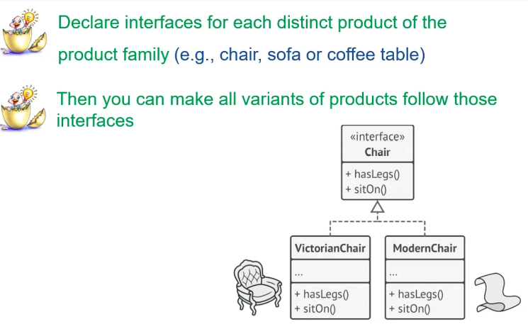

تعاله اقلك الخطوات تانى على السريع :

1. هعمل interface لكل product . يعنى هعمل interface للكرسى و interface للكنبه وهكذا .
2. كل product من دول هعمله اكتر من class حسب عدد ال family . واحنا ف حلتنا هنا عدد الfamily هو 3 وهم modern ,art, Victorian .
3. ف كدة من السكرين الى فاتت ال chair دة interface ام ال modernchair وال Victorianchair دول ال concrete class
4. Chair هو ال product الى هتعامل معاه جوة ال factory method المختلفه الى هتكون موجودة جوة ال abstract factory .
5. modernchair وال Victorianchair دول ال concrete product الى ال client هيتعامل معاهم ف النهايه .
6. ف كدة بدال مكان عندى function واحدة بتمثل ال factory method لما كان عندى product واحد الى هو نوع ال transportation زمان و كان عندى function واحدة اوfactory method واحدة اسمها creatTransport ومرة كانت بترجع object من truck ومره كانت بترجع object من ship حسب ال class الى هى موجودة فيه .

* لكن دلوقتى انا بقى معايه انواع من ال product بقى معايه modernchair وال Victorianchair ,وكمان modernSofa وال VictorianSofa ف هحتاج اكتر من factory method كل product هيكون ليه factory method .والمكان الى موجوده فيه شويه الfactory method هيكون اسمهfactory abstract .

كدة اعتقد انت فهمت الخطوتين الى فاته :

الى هم -1هعمل interface لكل product -2وهعمل شويه concrete class تورث او تعمل implement لل interface بتاع الproduct حسب عدد ال family بتاعه كل product .

ف تعاله ناخد باقى الخطوات لabstract factory .

1. هنوفر ال abstract factory interface الى هيكون مسئول تعريف ال what . يعنى دة هيكون مسئول عن تعريف ايه الى هيحصله create يعنى ف حلتنا دى هو هيكون مسئول عن تعريف الطقم الاساس بتاعى الى هو ف حلتنا هنا كروسى وطربيزة وكنبه . ومش مهم ايه هو الاساس هو modern ولا art ولا اى حاجة مش مهم المهم يكون عندى طقم اساس . ف انا كدة وصفت المضوع بس يعنى كل الى جوة ال interface دول abstract method .ف التصميم الى انا عملته لحاد لوقتى ينفع احمد الى بيفتح مصنع اساس لل modern يروح واخد الكلاس ويعمل override للشويه الدوال الى موجودة عشان يطلع طقم modern وينفع عبدو الى بيفتح مصنع اساس لل art ياخد الكلاس الى عملته ويعمل override للشويه الدوال الى موجودة عشان يطلع طقم art .

* ف كدة ف الاخر كل ال concrete factory هيكون مسئول ان هو يطلع طقم واحد زى مثلا طقم modern ويبقا كل الى هيطلع منه modern chair ,sofa وهكذا .

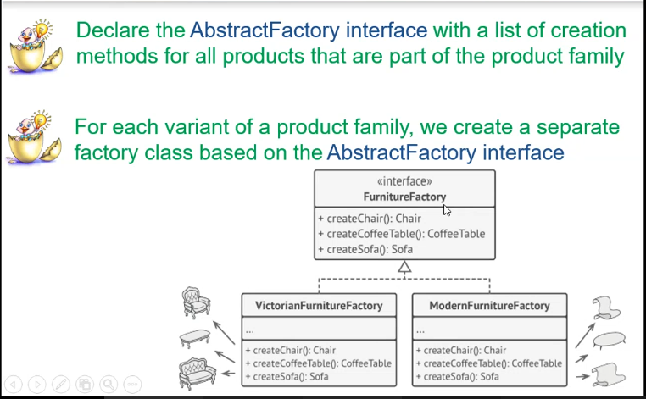

* الاسكرين دى بتوضح نفس الكلام الىكنت بقوله
* ال interface دة بيمثل اى مصنع اساس ف الدينا

والدوال الى فيه بتوصف ايه الحجات الى مفرض تكون

جوة اى مصنع اساس .

* وال فنكشن الى فى interface مثلا زى

create chair دى محددتش اى نوع من الchair

الى هعمله create .

* والى هيحدد الانواع او هيخصص الداله دى هو

ال concretes class الى هتورث من interface

الى اسمه furniture Factory .

## 1.3–important notes:

من مميزات ال factory abstract ان ال client الى هيستخدام ال modernfurnitureFactoryهيعمل منه object يعنى .

هيكون ضامن ان كل الى راجع من الكلاس ده من نوع modern .

## 1.4-structur of abstract factory :

1. 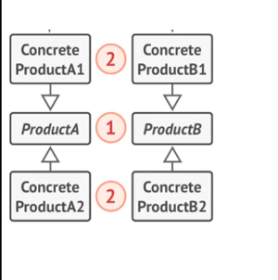ده زى الى كنا بنعمله ف ال factory method بس الفرق ان هنا عملت اكتر من product وكل product ليه عدد من ال concrete class وعدد ال concrete class بيكون بعدد ال family الى عندك ؟
2. بنوفر interface الى بيمثل بالنسبالنا ال abstract factory الى كل الناس هتورث منه بعد كدة .

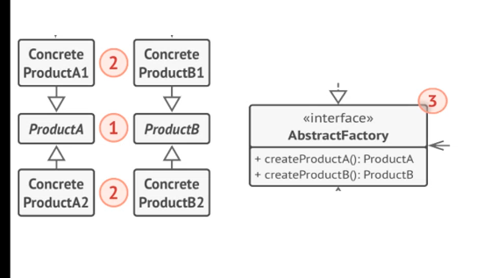

1. 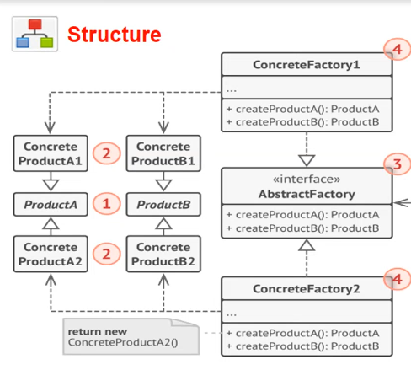بنوفر بعد كدة ال concrete factory عشان ال client يبقا معاه reference من ال abstract factory interface وobject من ال factory concrete.
2. والاسكرين دى ضفنا فيها الكود بتاع ال client او الحاجة الى هيعملها ال client . والخلاصه او كل الى هيعمله ان يعمل object من ال concrete factory ويشاور عليه ب reference من ال abstract factory .

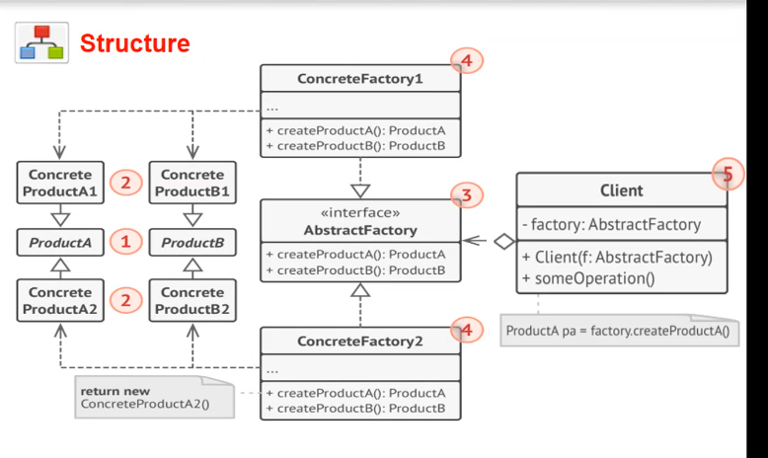

## 1.5 –example on abstract factory by code:

المثال دة على موضع مصنع الاساس .

1. اول كلاس هعمله هو الchair وجوة كلاس furniturefactory هعمل داله ترحع كرسى .

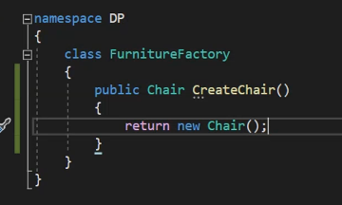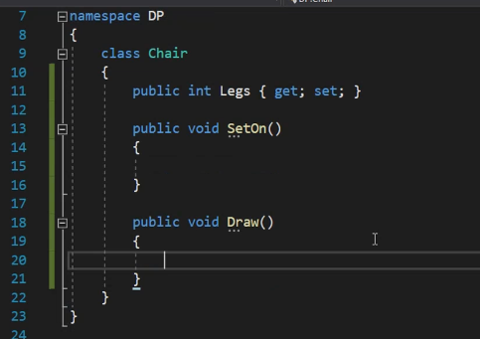

1. 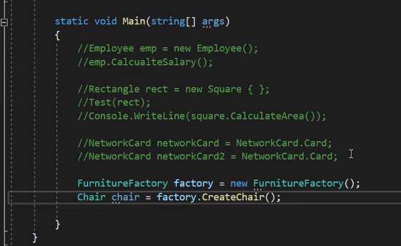جوة ال main هعلم object من furniturefactory ولحاد دلوقتى مفيش مشكله .
2. المشكله او التركه هتحصل ملا الrequirement تتعدل لو قلك ان ف انواع من الكراسى زى art chair وmodern chair الخ . ف كدة مش هقدر اخلى ال implement بتاع الدوال الى زى Draw جوة ال chair class عشان جوة ال chair انا اصلا مش هكون عارف هرسم الكرسى ازاى . هل هرسمه art ولا modern ولا ايه . ف لازم اخلى داله ال draw تكون abstract وعملها override جوة child class . يعنى عشان بقى ف انواع لل chair ف انا بقيت مجبر ان اخلى داله زى draw تبقا abstract عشان انا مبقتش عارف ال behaviors بتاع الداله وبقى معتمد على ال child class وكمان عشان عشان بقى ف داله abstract ف اجبرت اخلى ال chair class يكون abstract .

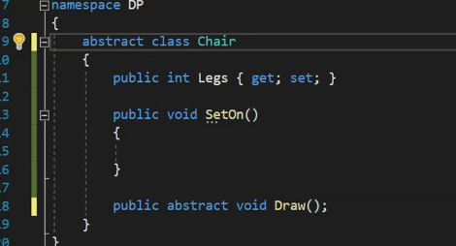ف دة بقى شكل كلاس chair .

1. ف عشان اكتب implementation للdraw method هعمل concrete class . ف اول كلاس هعمله واخليه يورث من ال abstract هو ال Modern Chair وتانى كلاس هو victoranCahir

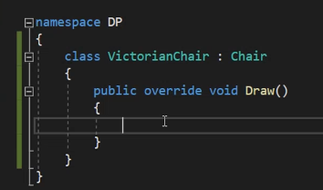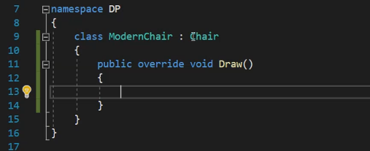

1. 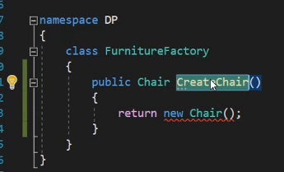طيب كدة هتظرلك مشكله ف الكود بتاع الforntureFactory . اول مشكله ان ال chair بقى abstract class ف مش هينفع اعمل منه object .

* ف السوال دلوقتى بدال ال chair هتعمل create

ل modern chair ولا Victorian chair . ف مفروض

معرفش انا هعمل create لانهى object عشان انا

مصنع اساس مش مصنع لل modern او لل Victorian

* ف طلام متعرفش يبقا ال الforntureFactory دة

كمان abstract class

* ومن ناحيه المنطق ف الforntureFactory هو موجود

عشان يوصف ال concept بتاع اى مصنع اساس ف الدنيا

يعنى موجود عشان يوصف ال what مش ال how .

* 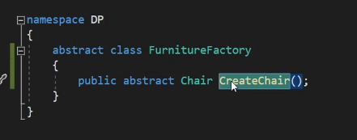ف دة شكل الforntureFactory . ف كدة من خلال

الforntureFactory قلت ان اى مصنف ف الدينا هيكون فيه

داله createChiar .

* وال createChiar دى كده هى factory method .
* طيب ليه ال createChiar هى ال factory method عشان هى الى مسئوله عن تصنيع object . ال chair الى راجع من الداله دى هو ال product abstraction الى عاوز اصنعه ف النهايه .

1. ف كدة ال client او ال main متقدرش تتعامل مع الforntureFactory ليه عشان هو abstraction . ف مفروض اعمل concrete factory . وخليه يورث من الforntureFactory . ويعمل override للداله الى اسمها create chair .

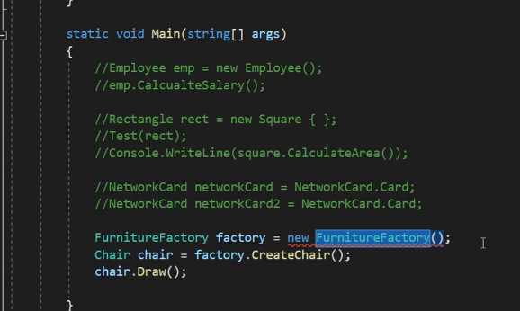

1. هنا ال modern factory هيرجع حاجة من نوع chair وف الاسكرين الفنكشن مرجع object form modernchair ودة عادى عشان ال modernchair وارث من ال chair .

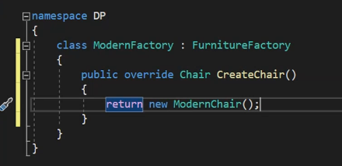

1. 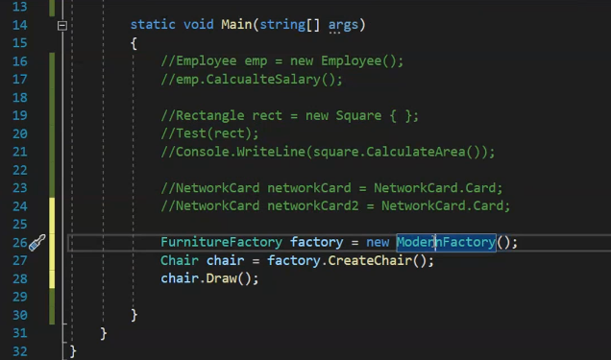ف كدة ال client يقدر يشتغل عادى . ف الاسكرين بتوضحلك ان بقى عندى reface from furnitureFactory وال object من ال modernFurnture .

ف كدة لما انادم على داله ال create chair هيرجعلى chair من

نوع modernchair . ولما انادم الداله ال اسمها draw هيرسم

كرسى من نوع modern .

1. ف كدة بنفس الطريقه زى معملت Victorian chair وخليه يريجع object من Victorian chair .
2. ف كدة اى حد يقدر يعمل مصنع جديد يكون فيه نفس الحجات الى موجودة ف furniture factory abstract . يعنى اى حد يقدر يعمل مصنع اسمه مثلا Victorian ويخلي داله ال create chair ترجع Victorian chair ودة داله ال draw هتكون بترسم Victorian chair . من غير معدل ف الكود الى موجود .
3. ف كدة as a concept انا معايه product واحد بس الى هو chair .وكدة معياه two concrete class الى هم Victorian chair ,modern chair .

* وكدة المشكله الى احنا حلنها بستخدام ال factory method pattern عشان عندى product واحد بس .
* طيب لو معانا نوع تانى من ال product زى مثلا table class ف هيبقا فيه concrete class بتورث من ال table class الى هم modern table و Victorian table .
* ف كدة جوة ال furnitureFactory هيكون معيايه factory method تانيه بتعمل create للtable وهكذا .

1. ف كدة لما بقى عندى اكتر من factory method ال interface الى اسمه furnitureFactory بقى factory abstract .

* ف كدة انا معاشى على ال abstract factory pattern .

## 1.6 – applicability :

امنى استخدام ال abstract factory .

1. لما نكون عوزين نتعامل مع مجموعه من ال product family . لو معياه product واحد as abstraction ف كدة هكون محتاج factory method . اما لو معايه اكتر من method factory ف كدة هحتاج امشى على ال abstraction factory .

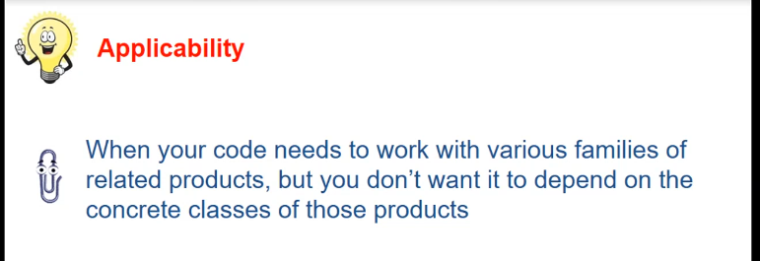

## 1.7-pros and cons :

مميزات وعيوب ال abstract factory :

1. كل ال product الى هتطلع من ال modern factory هيكون modern . ف انا ضامن ان الطقم الى هيطلعلى

من ال modern factory كله من نفس النوع modern ي عنى مش هلاقى قطعتين من الاساس من نوع والكرسى من نوع تانى مثلا

1. مفيس اى tight couple بين ال concrete product .
2. Single responsibility principle مطبق .
3. Open /close principle مطبق .
4. وطبعا العيب المعتاد الى هو الكود هيكون معقد شويه .

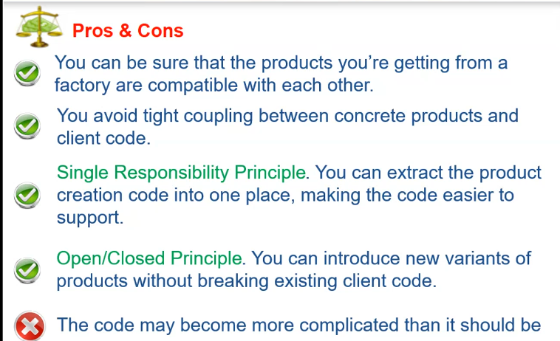

## 1.8 – next topic :

وكدة خلصنا الحمد الله . وهنبداء المرة الجايه ف ال builder creation pattern .

